# Instalatie procedure xillinx vivado 2016

Stap 1):Ga naar de xillininx website: <http://www.xilinx.com/support/download.html> en kies dan vivado desinge suit -hxl editions .

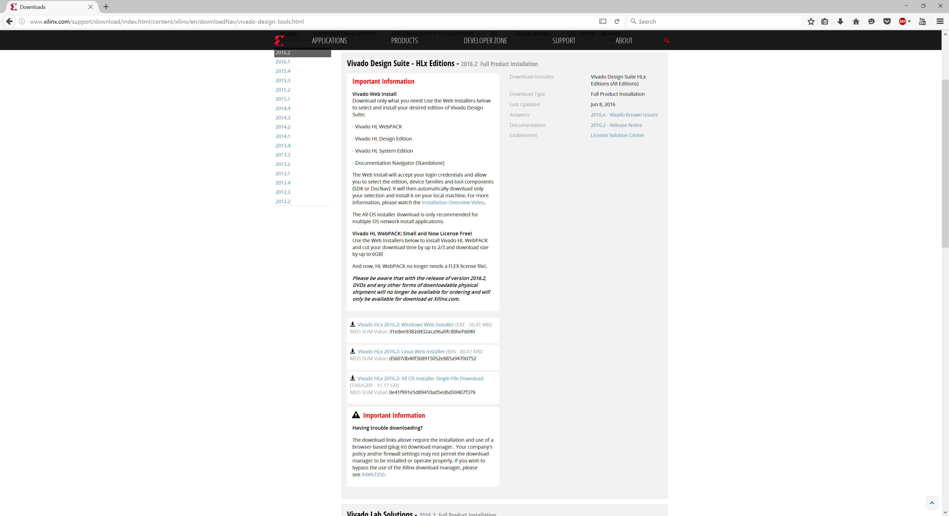

Stap 2) runn de installer en ga akkoord met de licentie overeenkomst :

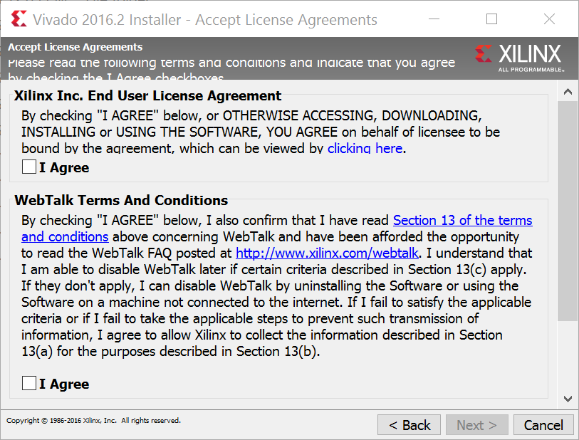

Stap 3) we kiezen welke software licentie willen . In het geval voor thuis gebruik kies je voor de webtalk

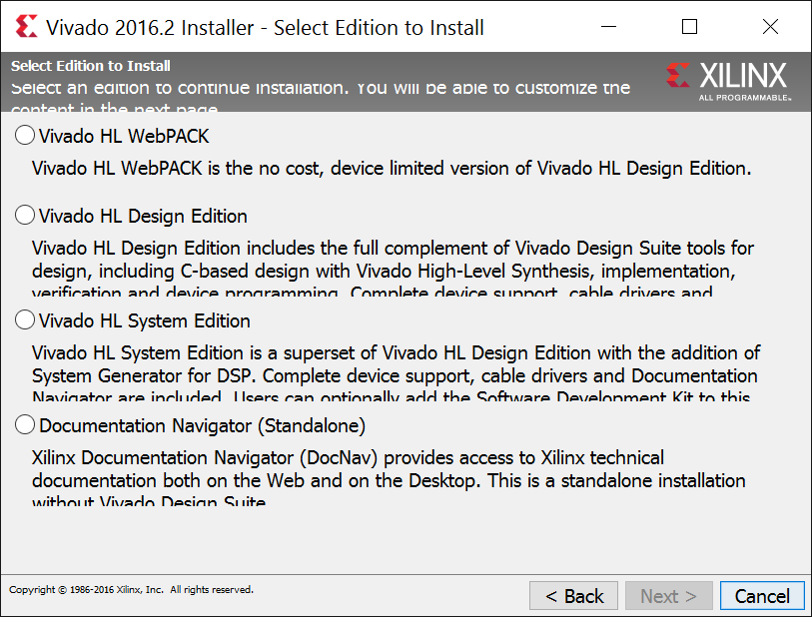

Stap 4) kies de software onderdelen

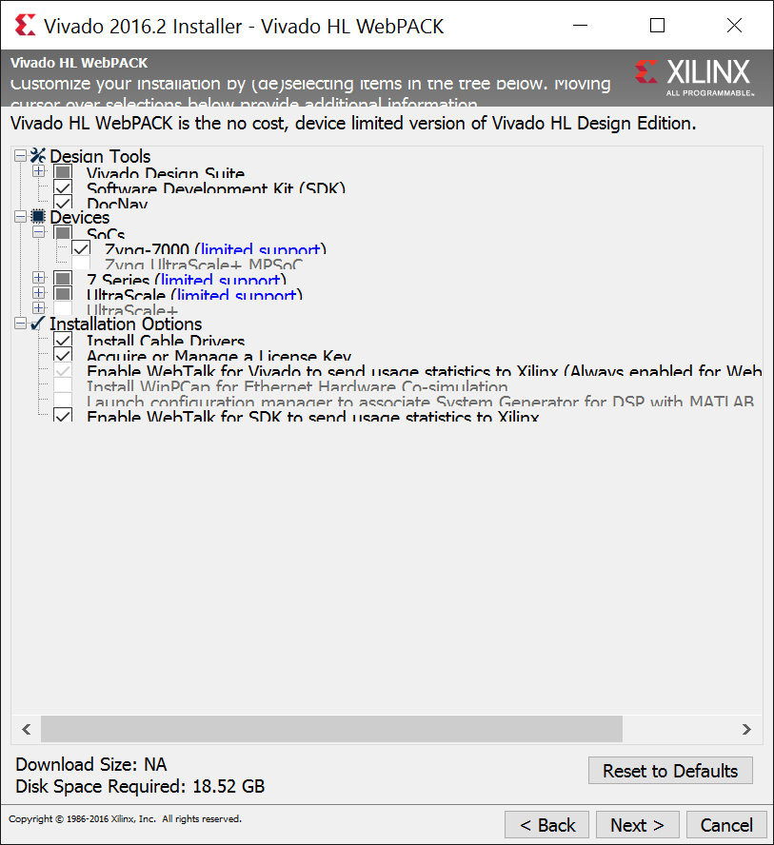

Stap 4) kies op welke schijf je het wilt instaleren

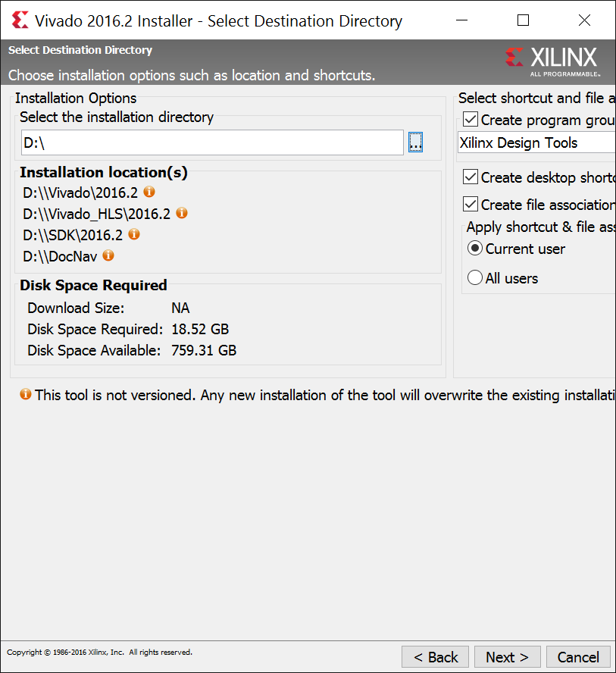

Stap 5)kijk of alles geinclude is dat je wilt instaleren

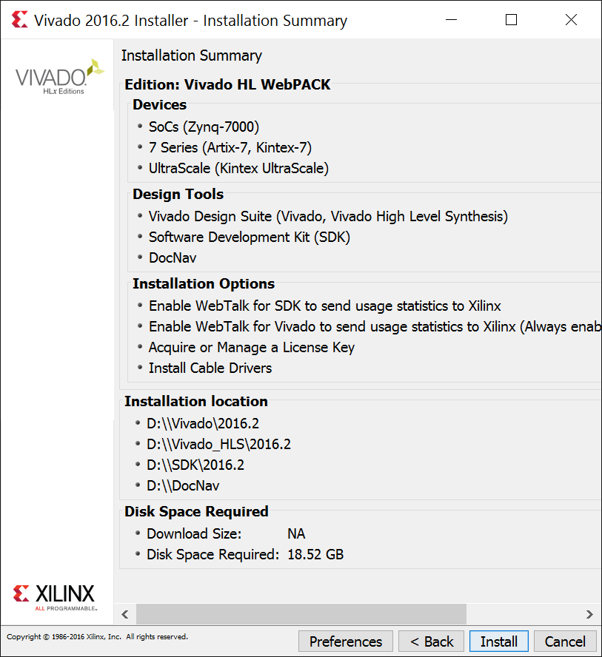

Stap 6) start het instalatie process

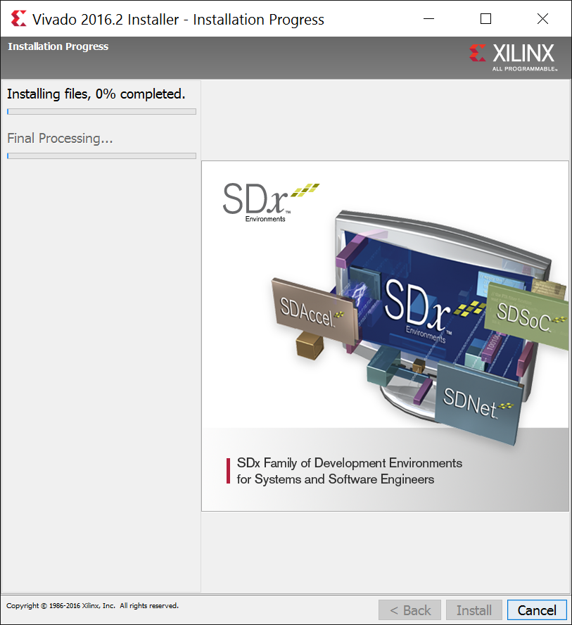

Stap 7) start de licentie manager en kies welke licentie je wilt

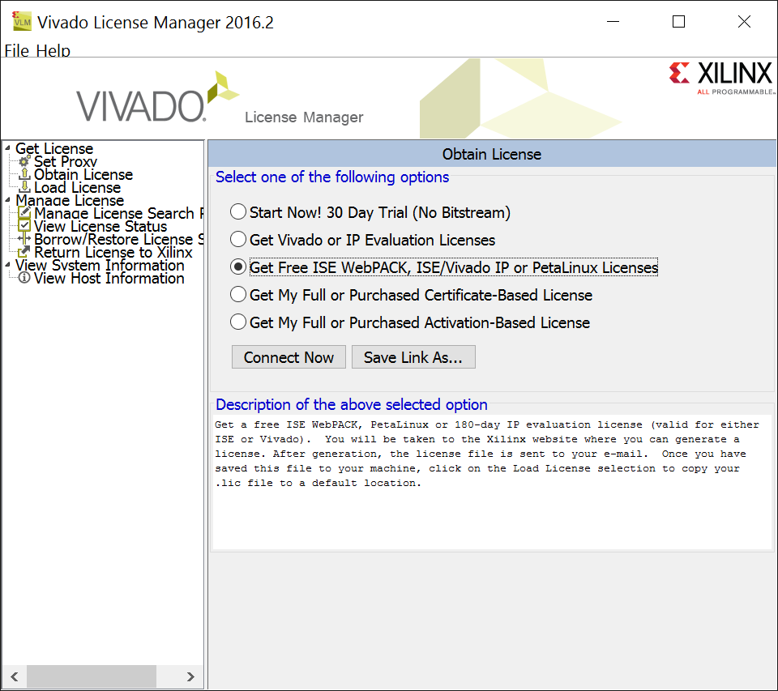

Stap 8) inloggen voor licentie en gegevens invullen

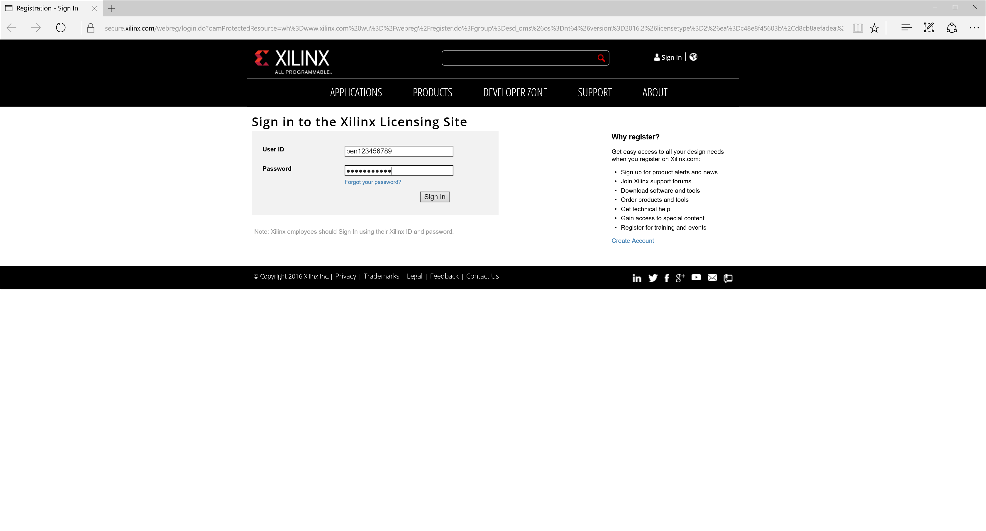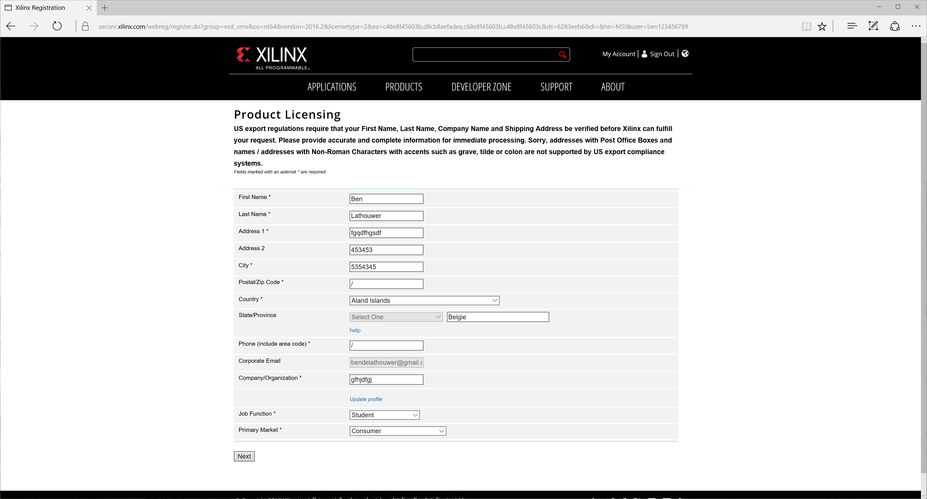

Stap 9) licentie creëren en genereren

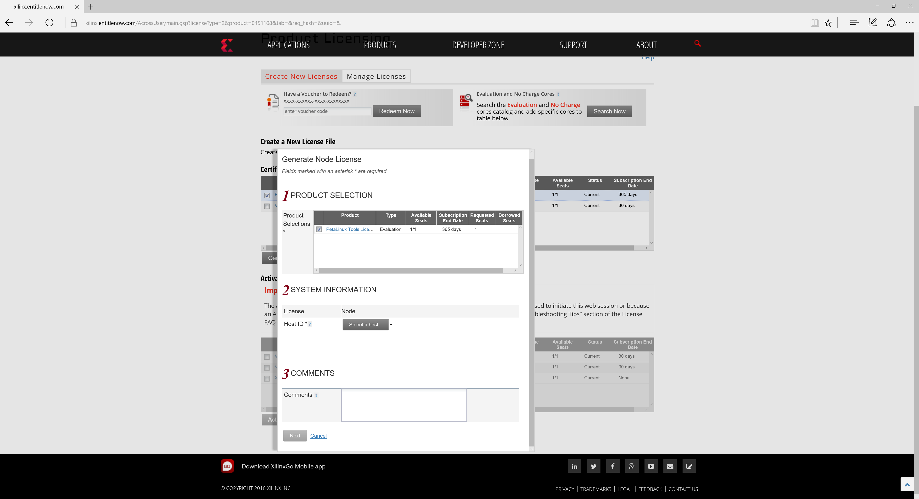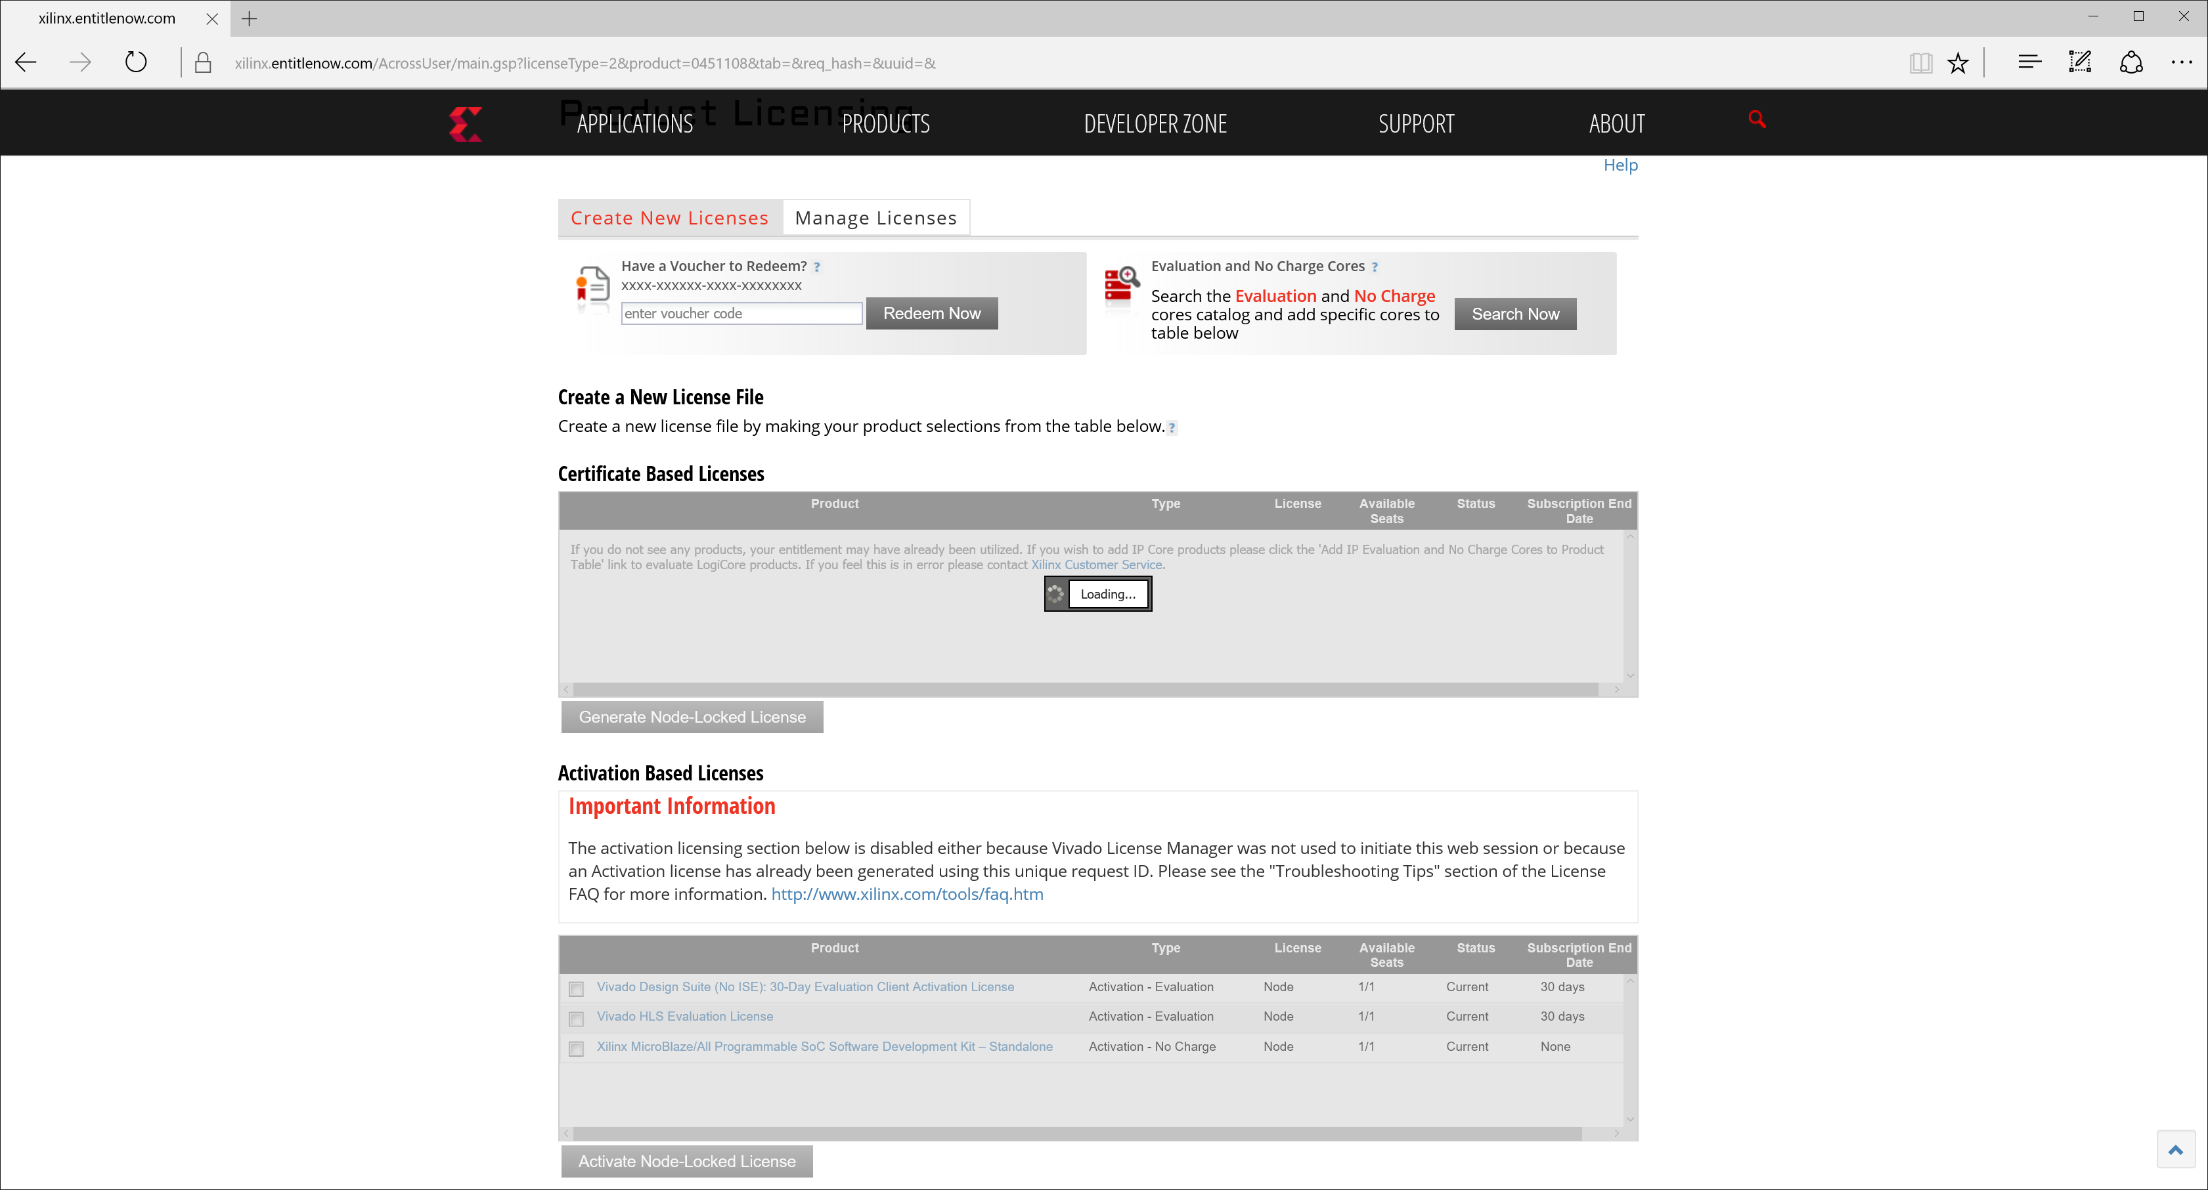

Stap 10) host id kiezen

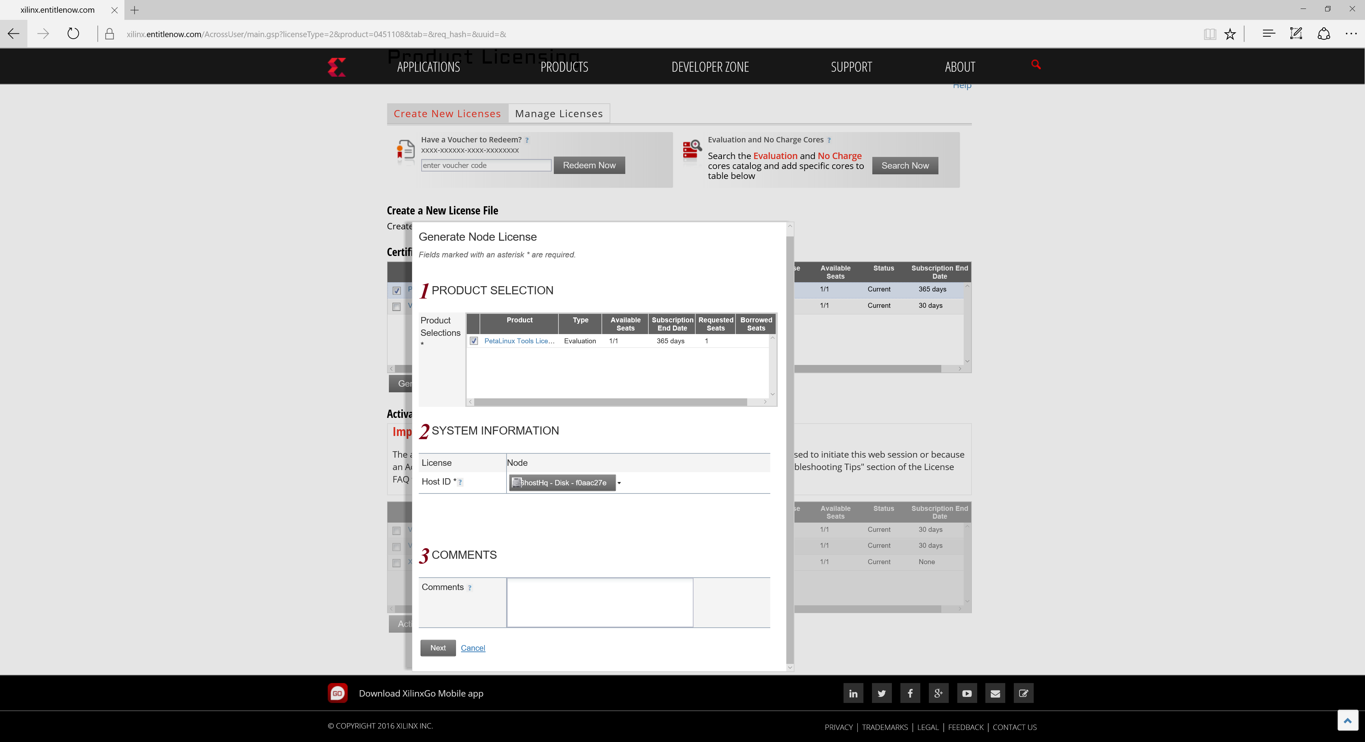

Stap 11) licentie ophalen via mail (vergeet spam volder niet te checken)

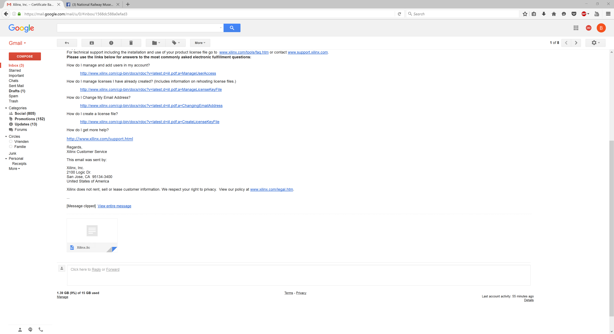

Stap 12) licentie laden door op copy licence te klikken

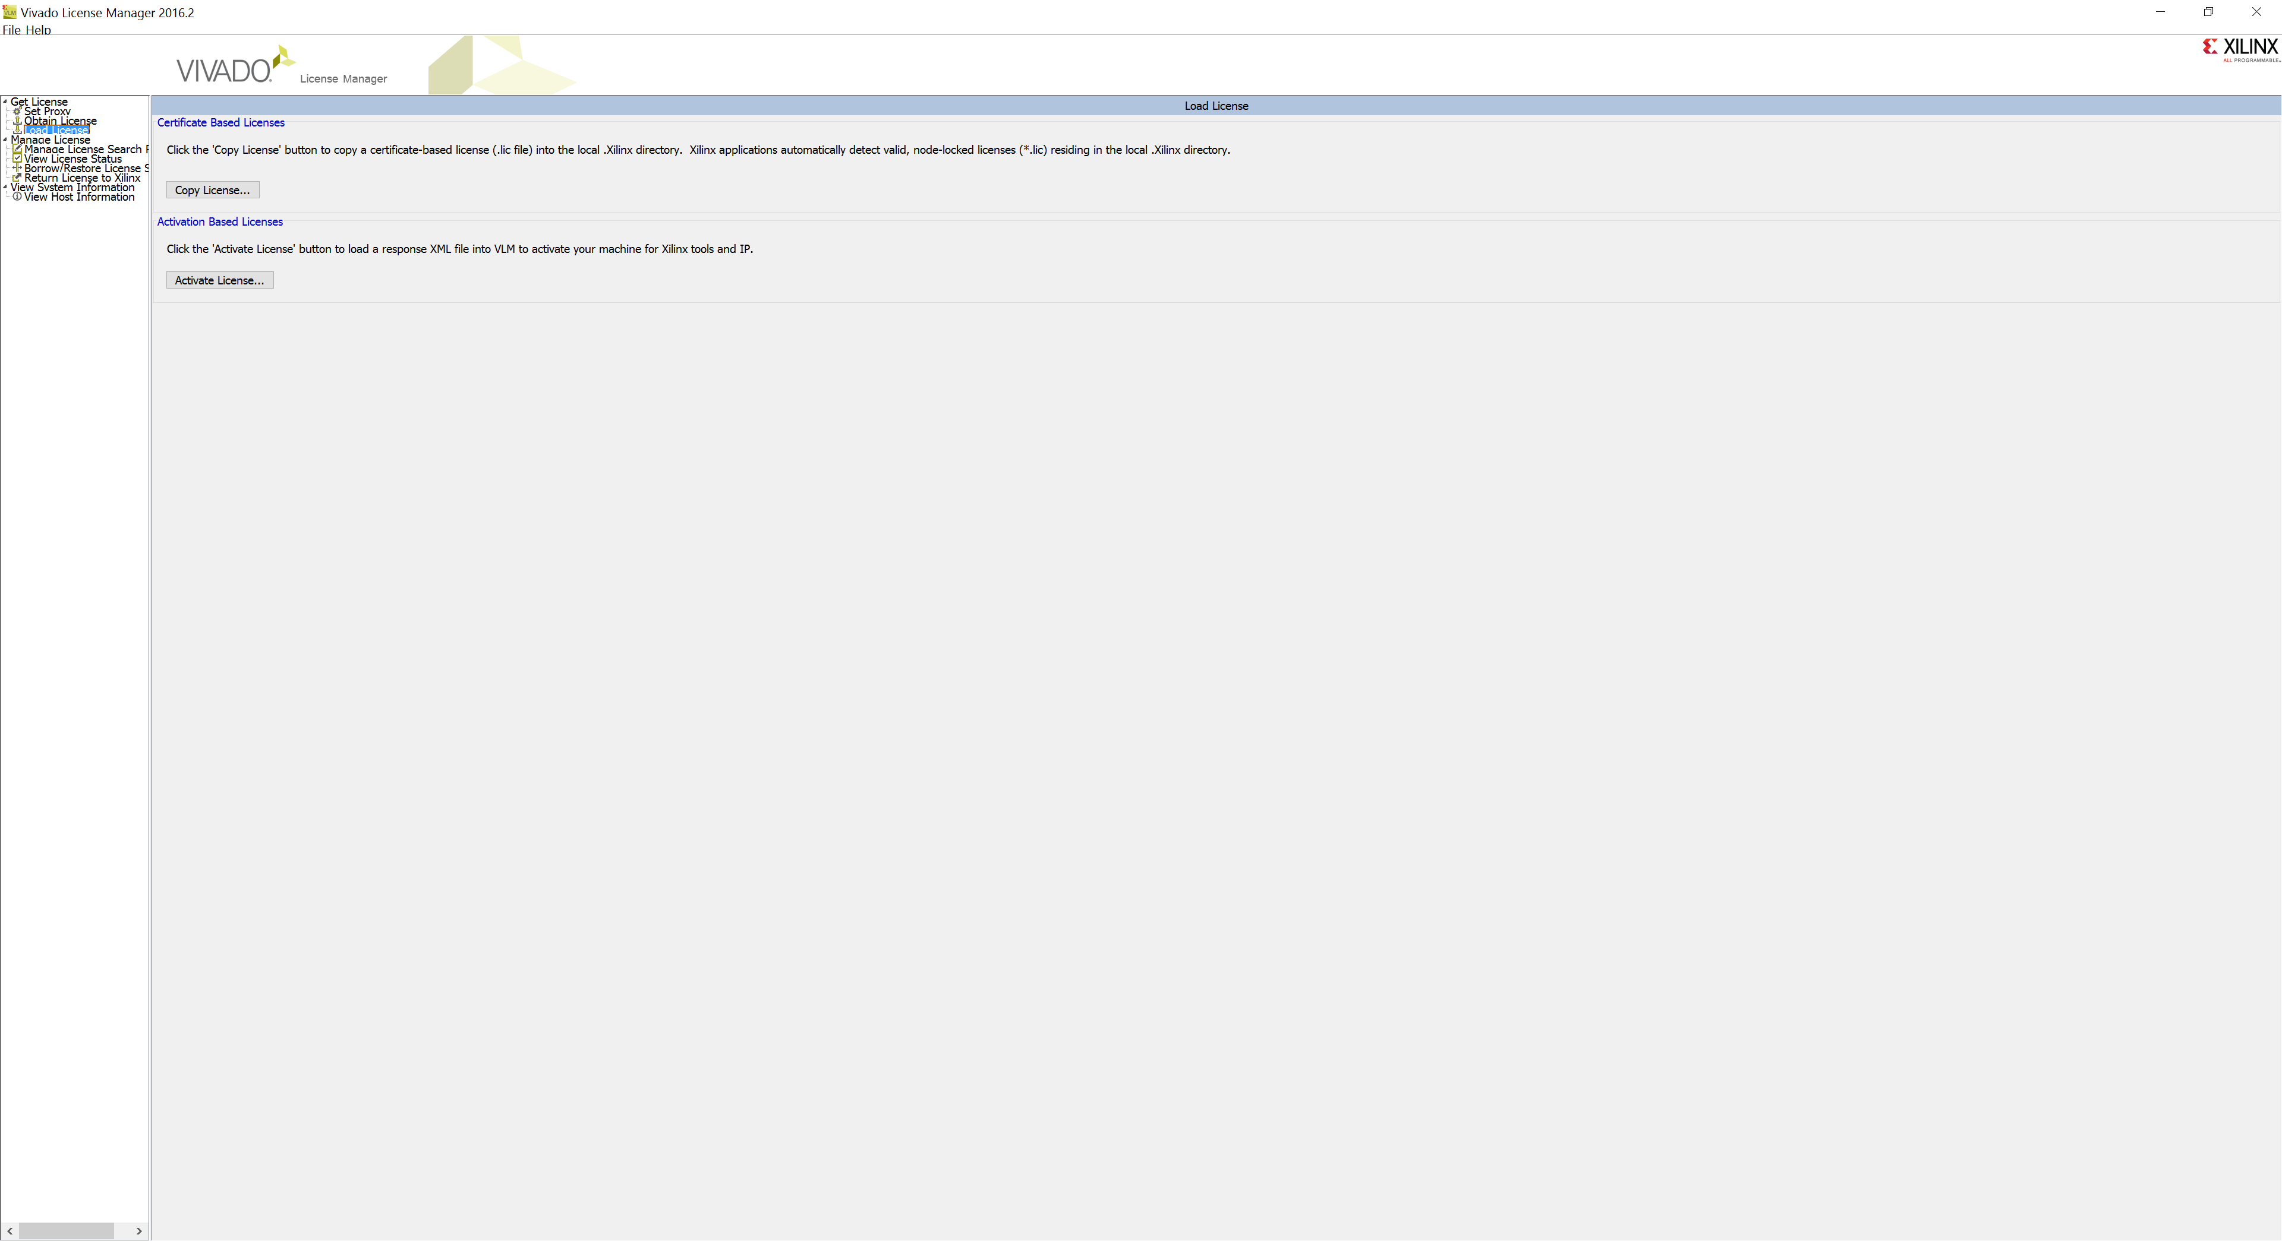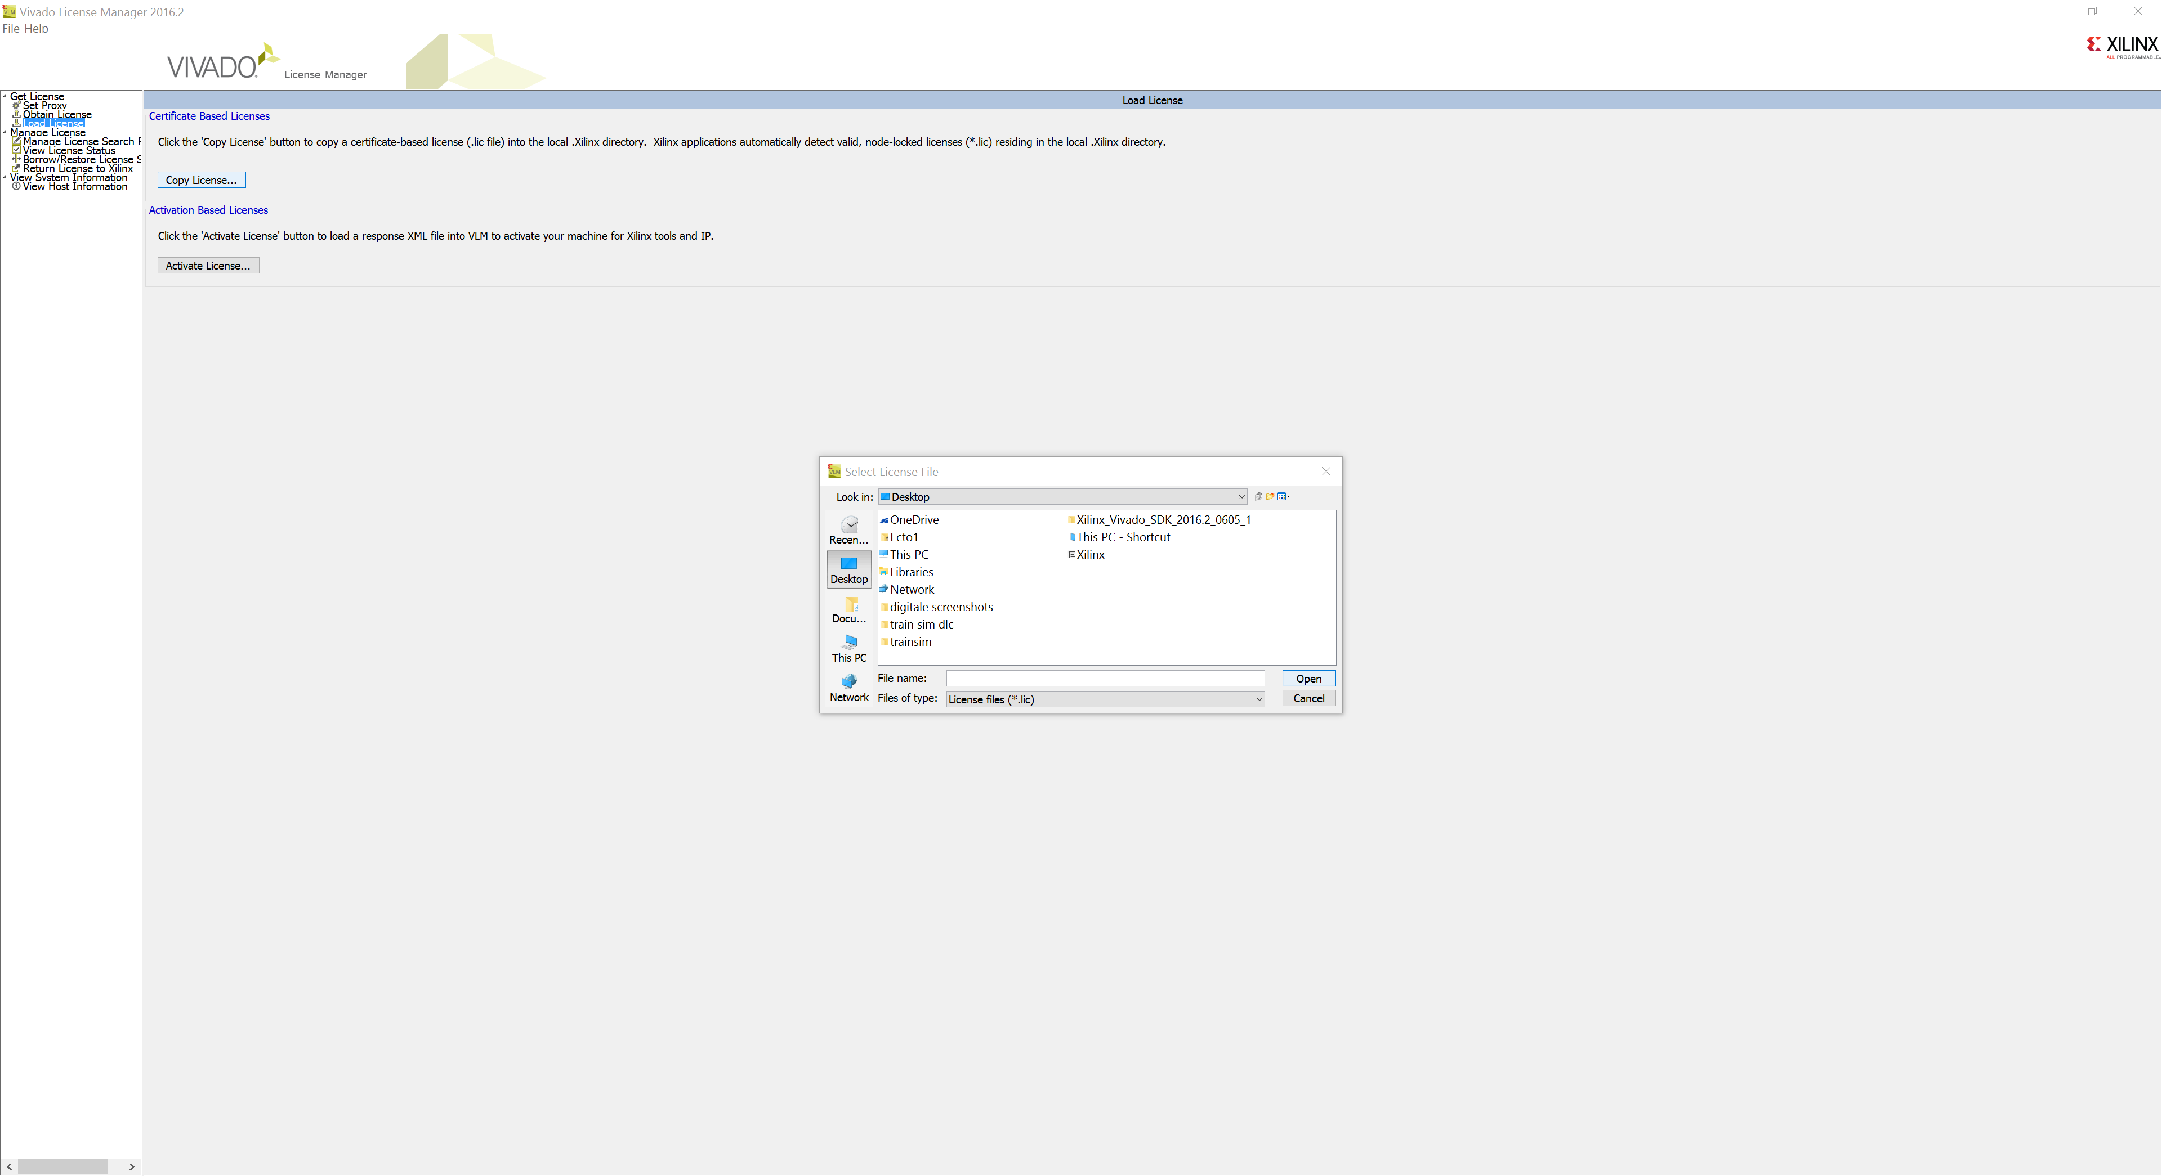

Stap 13) licentie laden gelukt

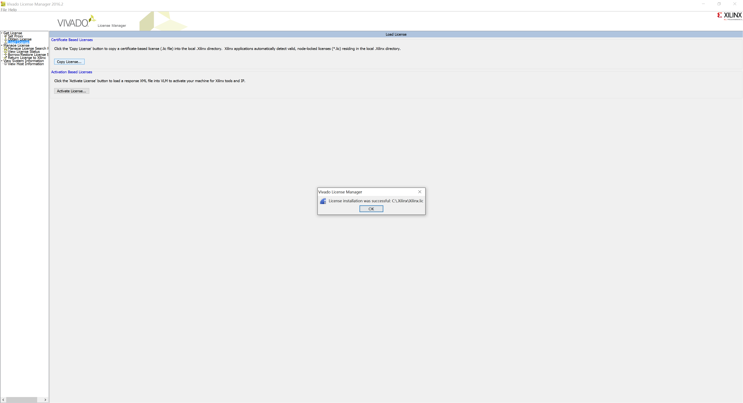

Note: Als je je wachtwoord vergeten ben ook via mail (spam niet vergeten checken )

